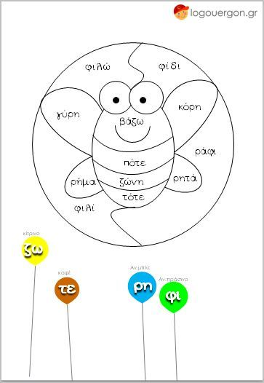

Aγαπημένα μου παιδάκια, ζωγραφίζετε το κάθε μέρος που έχει λεξούλα με το χρώμα που μας δείχνει η μία συλλαβή της.

Για παράδειγμα, η πρώτη λεξούλα πάνω πάνω είναι «φιλώ», που έχει τη συλλαβή φι. Γι’ αυτό κι εσείς θα χρωματίσετε το μέρος που έχει τη λεξούλα «φιλώ» με πράσινο χρώμα.

Κάπου αλλού, θα βρείτε τη λεξούλα «βάζω», που έχει τη συλλαβή ζω. Γι’ αυτό κι εσείς θα χρωματίσετε το μέρος που έχει τη λεξούλα «βάζω» με κίτρινο χρώμα.

Έτσι θα συνεχίσετε με όλες τις λέξεις, μέχρι να τελειώσετε τη ζωγραφιά σας. Εκτός από το **πράσινο** και το **κίτρινο** χρώμα, σε κάποιες λεξούλες θα βάλετε **καφέ** ή **γαλάζιο** χρώμα.

***Καλή σας διασκέδαση!!!***